UNIVERSIdade FEEVALE

FILIPI EZEQUIEL FÜLBER

PROPOSTA DE sistema PARA alocação DE RECURSOS NA PRODUÇÃO COM BASE NO MRP II

Novo Hamburgo
2013
FILIPI EZEQUIEL FÜLBER

PROPOSTA DE sistema PARA alocação DE RECURSOS NA PRODUÇÃO COM BASE NO MRP II

Trabalho de Conclusão de Curso,
apresentado como requisito parcial
à obtenção do grau de Bacharel em
Ciência da Computação pela
Universidade Feevale

Orientador: Roberto Affonso Schilling

Novo Hamburgo
2013

Agradecimentos
Gostaria de agradecer a todos os que, de alguma maneira, contribuíram para a realização desse trabalho de conclusão, em especial:
Aos meus pais, que me apoiaram e incentivaram desde o início do curso;
Ao meu orientador, Roberto Affonso Schilling, que contribuiu com seus conhecimentos e auxiliou na tomada decisões dos principais pontos do trabalho;
Aos demais professores e colegas da Feevale, pelos ensinamentos e colaboração durante todo o curso.
Resumo
A Programação de Produção tem por objetivo, alocar cada recurso de um processo produtivo, conforme a demanda dos pedidos, levando em conta a carga horária e a capacidade de produção. Alguns sistemas apresentam falhas nesse ponto, seja pelo método que utilizam ou pelo problema de possibilitar o acompanhamento da produção dos pedidos apenas dentro de um sistema desktop. Sendo assim, este trabalho tem como objetivo desenvolver uma proposta de um sistema, em Java, para alocação de recursos na produção, com base nos métodos do sistema MRP II, disponibilizando aos usuários, uma maneira de acompanhar a produção de cada pedido e/ou produto da empresa, através das informações calculadas, permitindo alterar ou realocar os pedidos na programação prevista, de acordo com a necessidade.

Palavras-chave: Programação. Produção. Recurso. Pedido.
Abstract
The Production scheduling aims to allocate each use of a production process, as demand requests, taking into account the workload and capacity. Some systems also fail at this point, is the method they use or problem by enabling the monitoring of production applications only within a desktop system. Thus, this study aims to develop a proposal for a system in Java, for allocation of resources in production, based on the methods of MRP II system, offering users a way to track the production of each application and / or company product through the calculated information, allowing you to change or relocate applications in programming provided according to need.

Keywords: Programming. Production. Appeal. Request.
Lista de Figuras
Figura 1.1 – Fluxo de Informações do PCP 13
Figura 1.2 – Modelo Geral da Administração de Produção 14
Figura 1.3 – Modelo de Sistema de Produção 16
Figura 2.1 – Relações entre itens “pais” e itens “filhos” 21
Figura 2.2 – Princípio Básico de Funcionamento do MRP 22
Figura 2.3 – Sistema MRP 23
Figura 3.1 – Abrangência MRP e MRPII 26
Figura 3.2 – Fluxograma de Funcionamento do MRP II 27
Figura 4.1 – Modelo Entidade-Relacionamento 32
Figura 4.2 – Diagrama de Classes 34
Figura 4.3 – Diagrama de Casos de Uso 35
Figura 5.1 – Programação de Produção 39
Figura 5.2 – Fluxograma do Processo da Alocação de Recursos 40

Lista de Abreviaturas e Siglas
BOM | Bill of Materials
MPS | Master Production Schedule
MRP | Material Requeriment Planning
MRPII | Manufacturing Resources Planning
OF | Ordem de Fabricação
PCP | Planejamento e Controle da Produção
PMP | Plano Mestre de Produção
SAP | Sistema de Administração da Produção
UML | Unified Modelling Language
Sumário
Introdução 9
1 planejamento e controle da produção 12
1.1 Administração de Produção 13
1.2 Programação de Produção 16
2 mrp – Material Requeriment Planning 19
2.1 Conceitos usados no MRP 21
2.2 Princípios Básicos de Funcionamento do MRP 22
3 mrp ii – Manufacturing Resources Planning 25
3.1 O Uso do MRP II 27
3.2 Implantação do Sistema MRPII 29
4 SOLUÇÃO PROPOSTA 31
4.1 Modelo Entidade-Relacionamento 31
4.2 Diagrama de Classes 33
4.3 Diagrama de Casos de Uso 35
5 PROPOSTA DE SISTEMA 36
5.1 Cadastros e Lançamentos 36
5.2 Alocação de Recursos na Produção 38
5.3 Considerações 41
5.4 Testes Efetuados 41
CONCLUSÃO 42
TRABALHOS FUTUROS 43
Referências Bibliográficas 44

Introdução
A programação de produção tem extrema importância dentro de uma empresa, visto que controla a produção de cada recurso, tornando mais rápida a visualização da situação dos produtos, acrescentando flexibilidade às decisões a serem tomadas pelos gerentes de produção, podendo trazer inúmeros benefícios para a empresa.
Segundo Tubino (2009, p.1), para que um sistema produtivo transforme insumos em produtos, ele precisa ser pensado em termos de prazos, em que planos são feitos e ações são disparadas com base nestes planos para que, transcorridos estes prazos, os eventos planejados pelas empresas venham a se tornar realidade.
De acordo Ritzman, Krajewski e Moura (1996), é necessário entender primeiramente o significado do MRP (Planejamento das Necessidades de Materiais) e, depois, de uma forma mais abrangente, o MRP II (Planejamento de Recursos de Manufatura).
A meta do MRP II é prover dados consistentes para todos os envolvidos no processo de manufatura enquanto o produto se move através da linha de produção. Para Slack et al (1999, p.50), “Planejamento e controle é a atividade de se decidir sobre o melhor emprego dos recursos de produção, assegurando, assim, a execução do que foi previsto.”
Segundo Corrêa e Gianesi (1996, p.139), uma das principais vantagens do sistema MRP II é que sua natureza é dinâmica, reagindo bem às mudanças, o que faz com que, por exemplo, uma realocação de um pedido na programação, que poderia ser bastante complexa, se torne muito simples.
A lógica do MRP II permite que se trate de forma mais apropriada os itens de demanda dependente do que a lógica de ponto de reposição, cujos modelos mais conhecidos para o cálculo de seus parâmetros assumem demanda constante ao longo do tempo.
Corrêa, Gianesi e Caon (2011, p.153) salientam que o MRP II pode ser considerado um sistema “passivo”, visto que aceita passivamente suas parametrizações, como tempos de preparação de máquina, não incluindo nenhuma sistemática de questionamento e melhoria desses parâmetros.
Os sistemas MRP II começaram com MRP, que se baseia na entrada de previsões de vendas pelos departamentos de Vendas e Marketing. Estas previsões determinam a demanda de materiais na linha. MRP e MRP II se baseiam em um Plano Mestre de Produção, o detalhamento dos planos específicos para cada produto em uma linha de produção.
Ainda segundo Corrêa, Gianesi e Caon (2011), enquanto MRP permite a coordenação do fluxo de compra de materiais, MRP II permite o desenvolvimento de um plano detalhado de produção que considera as capacidades de máquinas e humanas, programando a execução da produção de acordo com a chegada dos materiais.
A saída de um sistema MRP II é um programa de operações, envolvendo pessoas e máquinas. Informações sobre o tempo de máquina, tempo de trabalho humano e consumo de materiais, bem como os números finais de quantidades produzidas são disponibilizados pelo sistema MRP II para contabilização e análise dessas informações.
Para Slack et al (1999), prover a capacitação de satisfazer a demanda atual e futura é uma responsabilidade fundamental da administração de produção. Um equilíbrio adequado entre capacidade e demanda pode gerar altos lucros e clientes satisfeitos, enquanto o equilíbrio “errado” pode ser potencialmente desastroso.
Com base nessas informações, é levantada a seguinte questão: É possível desenvolver um sistema para alocação de recursos na produção para auxiliar o setor de PCP de uma empresa e que faça não apenas a distribuição da produção nos recursos, mas permita também realocar pedidos/produtos, de acordo com a necessidade de cada entrega?
O objetivo do presente trabalho é, através do aprofundamento do conhecimento da linguagem da plataforma Java, apresentar nela uma proposta de um sistema para alocação de recursos na produção, com base nos conceitos do sistema MRP II, levando em conta também alguns critérios do MRP, que possa ser utilizado na definição de planos de produção para cada pedido, conforme capacidade de cada recurso.
A ideia principal é disponibilizar uma ferramenta que contribua para melhoria das atividades de gestão dos processos produtivos, estabelecendo um equilíbrio entre a capacidade dos recursos, de acordo com a demanda dos mesmos.
O presente trabalho está organizado em cinco capítulos, detalhados da seguinte forma:
No primeiro capitulo são explicados os principais conceitos de Planejamento e Controle de Produção, de um modo geral, dando ênfase à Administração de Produção e à Programação de Produção.
No segundo capítulo, são apresentados os principais conceitos do MRPI.
Em seguida, no terceiro capítulo, são explicados os principais conceitos e características do MRPII, ponto principal a ser levado em conta no desenvolvimento do sistema.
No quarto capítulo, é especificada a solução proposta para o sistema de Alocação de Recursos.
Por fim, no quinto e último capítulo, é apresentada a proposta de sistema desenvolvida, explicando os métodos utilizados e o funcionamento do mesmo.

- PLANEJAMENTO E CONTROLE DA PRODUÇÃO

O planejamento e controle de produção é um sistema que comanda tarefas de produção, juntando informações que após processadas, serão distribuídas aos setores envolvidos. Um bom sistema de planejamento e controle da produção tem entre suas funções primordiais, otimizar o uso dos recursos produtivos, proporcionar fluidez à produção e auxiliar a manter a eficiência em níveis condizentes com os exigidos pela demanda e pela concorrência.
Tubino (2009) descreve a relação entre o Planejamento e Controle da Produção e o Sistema Produtivo:
Em um sistema produtivo, ao serem definidas suas metas e estratégias, faz-se necessário formular planos para atingi-las, administrar os recursos humanos e físicos com base nesses planos, direcionar a ação dos recursos humanos sobre os físicos e acompanhar esta ação, permitindo a correção de prováveis desvios. No conjunto de funções dos sistemas de produção aqui descritos, essas atividades são desenvolvidas pelo Planejamento e Controle da Produção (PCP).

De acordo com Tubino (2009) o PCP é responsável pela coordenação e aplicação dos recursos produtivos de forma a atender da melhor maneira possível aos planos estabelecidos nos níveis estratégicos, tático e operacional. O PCP administra informações vindas de diversas áreas do sistema produtivo. Na Engenharia do Produto são necessárias informações contidas nas listas de matérias e desenho técnicos (estrutura de produto), da Engenharia de Processo os roteiros de fabricação com os tempos padrões de processos, no Marketing buscam-se as previsões de vendas de longo e médio prazo e pedidos firmes em carteira, a Manutenção fornece os planos de manutenção, Compras informa as entradas e saídas dos materiais em estoque, Recursos Humanos indica quando são necessários os programas de treinamento e Finanças fornece o plano de investimento e o fluxo de caixa.
Ainda para Tubino (2009), as atividades do PCP são exercidas nos três níveis hierárquicos de planejamento e controle das atividades produtivas de um sistema de produção, níveis estes que podem ser melhor compreendidos através da Figura 1.1, que especifica cada um deles, mostrando também o fluxo do PCP como um todo. No nível estratégico, em que são definidas as políticas estratégicas de longo prazo da empresa o PCP participa da formulação do Planejamento Estratégico da Produção, gerando um plano de produção. No nível tático são estabelecidos os planos de médio prazo para a produção, o PCP elabora o Planejamento-mestre da produção, obtendo o plano-mestre de produção (PMP). No operacional, em que são preparados os programas de curto prazo de produção e realizado o acompanhamento dos mesmos, o PCP prepara a Programação da Produção, administrando estoques, sequenciando, emitindo e liberando as ordens de compras, fabricação e montagem, bem como executando o Acompanhamento e Controle da Produção e gerando relatórios de avaliação de desempenho.
Figura 1.1 - Fluxo de Informações do PCP.
Fonte: TUBINO, 2009.

  - Administração de Produção
Segundo Corrêa, Gianesi e Caon (2011) chamam-se de Sistemas de Administração da Produção os sistemas de informação para apoio à tomada de decisões, táticas e operacionais, referentes às questões logísticas básicas, isto é, o que produzir e comprar, quanto produzir e comprar, quando produzir e comprar e com que recursos produzir.
Conforme Slack (1999), a administração da produção trata da maneira pela qual as organizações produzem bens e serviços, onde tudo o que se consome é graças aos gerentes de produção. A figura 1.2 apresenta um modelo referente à natureza global deste processo:

Figura 1.2 – Modelo Geral da Administração de Produção.
Fonte: SLACK, 1999.
De acordo com Martins (2005), a função produção, entendida como o conjunto de atividades que levam à transformação de um bem material em outro com maior utilidade vem acompanhando o homem desde sua origem. O homem pré-histórico, quando polia uma pedra para transformá-la em um utensílio mais eficaz estava executando uma atividade de produção. Nesta época não existia o comércio, mesmo que de troca ou de escambo. Os primeiros artesãos e a primeira forma de produção organizada surgiram quando algumas pessoas se revelaram extremamente habilidosas na produção de certos bens e passaram a produzi-los conforme solicitação e especificações de terceiros. Devido ao grande número de encomendas, os artesãos passaram a contratar ajudantes. À medida que aprendiam o ofício esses ajudantes se tornavam novos artesãos.
Ainda segundo Martins (2005), no século XVIII, com a Revolução Industrial a produção artesanal começou a entrar em decadência, visto que tem início o processo de substituição da força humana pela força da máquina. Nesta época, trabalhadores passaram a ser agrupados nas primeiras fábricas. As mudanças na maneira com que os produtos eram fabricados vieram acompanhadas de algumas exigências, como a padronização dos produtos e seus processos de fabricação, o treinamento e habilitação da mão de obra direta, a criação e desenvolvimento dos quadros gerenciais e de supervisão, o desenvolvimento de técnicas de planejamento e controles financeiros e da produção e desenvolvimento de técnicas de vendas. No fim do século XIX, surge a sistematização do conceito de produtividade, com os trabalhos de Taylor nos Estados Unidos. Ou seja, surge a procura incessante por melhores métodos de trabalho e processos de produção, com objetivo de se obter melhoria da produtividade com o menor custo possível. A esta busca denominou-se engenharia industrial.
A função produção, citada anteriormente, é utilizada dentro de um sistema produtivo, ou como alguns autores denominam, sistema de produção, que segundo Gaither e Frazier (2002), é apresentado da seguinte forma:
Um sistema de produção recebe insumos na forma de materiais, pessoal, capital, serviços públicos e informação. Esses insumos são modificados num subsistema de transformação para os produtos e serviços desejados, denominados produtos. Uma parcela do produto é monitorada num subsistema de controle para determinar se é aceitável em termos de quantidade, custo e qualidade. Se o produto for aceitável, nenhuma mudança será necessária no sistema; caso contrário, será necessário uma ação corretiva por parte da administração. O subsistema de controle assegura o desempenho do sistema ao fornecer feedback aos gerentes para que possam tomar ações.

Para melhor entendimento do funcionamento de um Sistema Produtivo, a figura 1.3 demonstra um Modelo de Sistema de Produção, elaborado por Gaither e Frazier (2002), que detalha as diferentes Entradas que podem ocorrer, os tipos de Transformações decorrentes e as possíveis Saídas, resultantes das aplicações efetuadas:
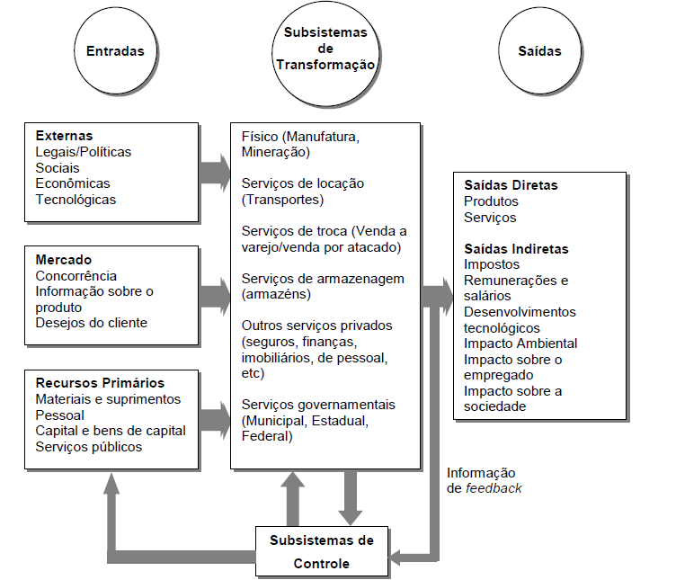

Figura 1.3 – Modelo de Sistema de Produção.
Fonte: GAITHER & FRAZIER, 2002.

  - Programação de Produção
Segundo Tubino (2009) com base no PMP, nos registros de controle de estoques a nas informações da engenharia, a programação da produção estabelece a curto prazo quanto e quando comprar, fabricar ou montar cada item necessário à composição dos produtos finais. Para tanto, são dimensionadas e emitidas ordens de compra para os itens comprados, ordens de fabricação para itens fabricados internamente, e ordens de montagem para submontagens intermediárias e montagem final dos produtos.
Em função da disponibilidade dos recursos produtivos a programação da produção se encarrega de fazer o sequenciamento das ordens emitidas, de forma a otimizar a utilização dos recursos. Se o plano de produção disponibilizou os recursos necessários, e o PMP equacionou os gargalos, não deverão ocorrer problemas na execução do programa de produção sequenciado. Dependendo do sistema de programação da produção empregado pela empresa (puxado ou empurrado), a programação da produção enviará as ordens a todos os setores responsáveis (empurrado) ou apenas aos setores clientes dos supermercados montados (puxado).
Davis, Aquilano e Chase (2001) observa que a programação da produção deve considerar fatores internos e externos. Em geral, o ambiente externo está fora do controle direto do programador. Isso transforma os fatores internos variáveis que podem ser manipulados com o objetivo de se obter um plano de produção factível. Os fatores internos se diferenciam pelo seu fluxo de controle. A capacidade física atual (linha de produção e recursos) é praticamente fixa no curto prazo e, assim, não pode ser aumentada.
Corrêa e Gianesi (1996) complementa que, essa inércia é estendida como o tempo que necessariamente tem de decorrer desde que se toma determinada decisão até que a decisão tome efeito. O autor sintetiza planejamento como:
- Planejar é entender como a consideração conjunta da situação presente e da visão de futuro influencia as decisões tomadas no presente para que se atinjam determinados objetivos no futuro;
- Planejar é projetar um futuro que é diferente do passado, por causas sobre as quais se tem controle.
Para Moreira (1996), os objetivos da programação da produção, que são potencialmente conflitantes entre si, são apresentados da seguinte forma:
- Permitir que os produtos tenham qualidade especificada;
- Fazer com que as máquinas e pessoas operem com os níveis desejados de produtividade;
- Reduzir os estoques e os custos operacionais;
- Manter ou melhorar o nível de atendimento ao cliente.
Por fim, Moreira (1996) salienta que a programação da produção pode ser dividida em duas etapas:
- Alocação de carga: Nesta fase é realizada a distribuição das operações necessárias pelos diversos centros de trabalho, identificando que diversas operações passam pelo mesmo centro;
- Sequenciamento das tarefas: identifica a ordem pela qual as atividades serão processadas.

- MRP I – MATERIAL REQUERIMENT PLANNING
O MRP é um Sistema de Administração da Produção (SAP) que auxilia as empresas a planejar e controlar suas necessidades de recursos com o apoio de sistemas de informação integrados e computadorizados, ele permite que se calcule quanto material de determinado tipo é necessário e em que momento. (Corrêa e Gianesi, 1996).
Segundo Slack et al (1999) o MRPI ou Planejamento das Necessidades de Materiais (Materials Requirements Planning) data dos anos 60, quando se passou a utilizar os computadores para executarem cálculos detalhados e demorados de forma rápida e relativamente fácil. Durante os anos 80 e 90 expandiu-se o sistema e o conceito do planejamento das necessidades de materiais que foram integrados a outras partes da empresa. Essa nova versão do MRP é conhecida nos dias de hoje como MRPII ou Planejamento dos Recursos de Manufatura (Manufacturing Resource Planning). Além de analisar a necessidade de materiais, o MRPII permite que as empresas avaliem a demanda futura nas áreas financeira e de engenharia.
Para Chase et al (2006), era natural esperar que houvesse uma expansão do sistema de planejamento de necessidades de materiais para incluir outras partes do sistema de produção. Compras foi uma das primeiras funções a ser incluída, mas, paralelamente, houve uma inclusão mais detalhada do sistema de produção em si, isto é, do chão de fábrica, das remessas e do controle da programação.
Segundo Slack et al. (1999) o MRP (Material Requeriments Planning), ou seja, o cálculo das necessidades de material, surgiu na década de 60 com o objetivo de auxiliar as empresas no cálculo da quantidade de um determinado produto e em que momento deveria ser produzida tal quantidade. Para o cálculo da necessidade de material era utilizada uma lista de materiais (BOM – Bill of Materials) e determinados produtos eram compostos por muitos itens, o que dificultava o cálculo. Porém, com o advento de sistemas computacionais capazes de executar tal cálculo, o uso do MRP foi difundido no final dos anos 70 e princípio dos anos 80.
Slack et al. (1999) argumentam que a lógica do cálculo de necessidade é bastante simples, sendo que as mais antigas foram desenvolvidas a partir de um “processador de listas de materiais” que convertia um plano de produção de um produto final (demanda independente) em um plano de compras ou produção de seus componentes (demanda dependente). Os conceitos do cálculo das necessidades utilizados para o planejamento das necessidades de material, propiciaram uma extensão da aplicação de tais conceitos e não ficaram restritos aos materiais. Tal extensão originou posteriormente um novo sistema, chamado MRP II (Manufacturing Resources Planning – planejamento dos recursos da manufatura), que será detalhado na sequencia deste trabalho.
Os objetivos principais dos sistemas de cálculo de necessidades são:
- Permitir o cumprimento dos prazos de entrega dos pedidos dos clientes com mínima formação de estoques, planejando as compras e a produção de itens componentes para que ocorram apenas nos momentos e nas quantidades necessárias, nem mais, nem menos, nem antes, nem depois. (Corrêa e Gianesi, 1996).
- Os gerentes de produção utilizam o MRP com o objetivo, de acordo com Gaither e Frazier (2002), de melhorar o serviço ao cliente, de reduzir investimentos em estoques e de melhorar a eficiência operacional da linha de produção.
Para Fernandes e Godinho Filho (2010), o MRP pode ser de extrema importância em ambientes de produção complexa (sistema de produção não repetitivo), se comparado com outros sistemas de coordenação de ordens que só podem lidar com uma variedade cibernética menor. Nesses ambientes o MRP apresenta as seguintes vantagens:
- Possibilita maior controle das operações de manufatura;
- Avalia a viabilidade de diferentes programas mestres de produção;
- Auxilia na definição de prazos de entrega mais realistas;
- Facilita o cumprimento de prazos de entrega;
- Gera programas de compras e orçamento de compras que poder ser ajustados;
- Apresenta habilidade em identificar faltas ou excessos futuros de estoque.
Com base nessas informações, pode-se dizer que o objetivo do MRP é executar computacionalmente a atividade de planejamento das necessidades de materiais, permitindo determinar, de forma precisa e rápida, as prioridades das ordens de compra e fabricação.

  - Conceitos usados no MRP
O sistema MRP foi concebido a partir da formulação dos conceitos desenvolvidos por Joseph Orlicky (SMITH e PTAK, 2011), que afirma a existência de itens em estoque divididos em duas categorias: itens de demanda dependente e itens de demanda independente.
Corrêa, Gianesi e Caon (2011) definem que itens de demanda independente são aqueles itens cuja demanda não depende de nenhum outro item. Itens de demanda dependente são os cuja demanda depende de algum outro item. Sendo assim, os itens de produtos acabados possuem uma demanda independente que deve ser prevista com base no mercado consumidor. Os itens dos materiais que compõem o produto acabado, chamados de itens “filhos”, possuem uma demanda dependente de algum outro item, chamado de item “pai”, podendo ser calculada com base na demanda deste.
Para Corrêa e Gianesi (1996), a relação entre tais itens pode ser estabelecida por uma lista de materiais que define a quantidade de componentes que serão necessários para se produzir um determinado produto. Item “pai” é um item do estoque que é composto por outros itens, sendo cada item componente conhecido como item “filho”. A figura 2.1 ilustra este conceito. Um item “pai” A é composto por dois itens “filhos”, B e C.
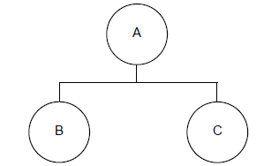
Figura 2.1 – Relações entre itens “pais” e itens “filhos”.
Fonte: Adaptado de CORRÊA e GIANESI, 1996.
Conforme Corrêa e Gianesi (1996), o conceito de necessidades brutas e líquidas também é usado no sistema MRP da seguinte forma: quando se entra com um pedido no sistema ele informa a necessidade bruta, ou seja, quanto de material será necessário para produzir aquele pedido. Se no estoque tem-se o material necessário para produção desse pedido, conhece-se a necessidade líquida desse material descontando da necessidade bruta a quantidade em estoque.
Outro conceito usado pelo sistema MRP, apontado por Corrêa e Gianesi (1996) é o de lead time. O lead time refere-se ao tempo entre o pedido de material ao fornecedor e a entrada desse material no estoque, quando se trata de compra de material. Se tratando de produção, o lead time é entendido como o tempo entre a liberação da ordem de fabricação e o momento em que o produto está disponível para o cliente no estoque. Por exemplo, se um produto A demora uma semana para ser produzido, diz-se que o lead time de fabricação do produto A é de uma semana. Segundo Corrêa e Gianesi (1996) “de posse destes dados (estrutura do produto e lead time dos itens), além das necessidades (quantidades e datas) de produtos finais, é possível calcular as necessidades de todos os itens finais”.

  - Princípio Básico de Funcionamento do MRP
Segundo Corrêa e Gianesi (1996) o princípio básico do sistema MRP e MRP II é o cálculo das necessidades, um técnica de gestão que permite o cálculo, viabilizado pelo uso do computador, das quantidades e dos momentos em que são necessários os recursos de manufatura para que se cumpram os prazos de entrega de produtos, com um mínimo de formação de estoque.
A figura 2.2 ilustra tal princípio. Por exemplo, um produto A, composto por duas peças, B e C, que são compradas de um fornecedor que demora dois dias para entregar tais peças, deve ser entregue ao cliente na sexta-feira, uma vez que o tempo gasto para montagem do produto A na fábrica é de dois dias, a fabricação do produto A deve iniciar na quarta-feira e os itens componentes B e C devem ser solicitados aos fornecedores na segunda-feira para que eles possam estar disponíveis no estoque na quarta-feira.
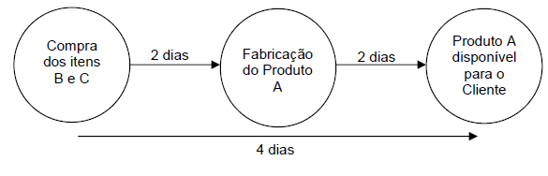
Figura 2.2 – Princípio Básico de Funcionamento do MRP.
Fonte: Adaptado de CORRÊA e GIANESI, 1996.
De acordo com Gaither e Frazier (2002), a figura 2.3 apresenta graficamente as entradas necessárias no sistema MRP e quais as saídas que tal sistema fornece, dando uma visão geral de seu funcionamento.
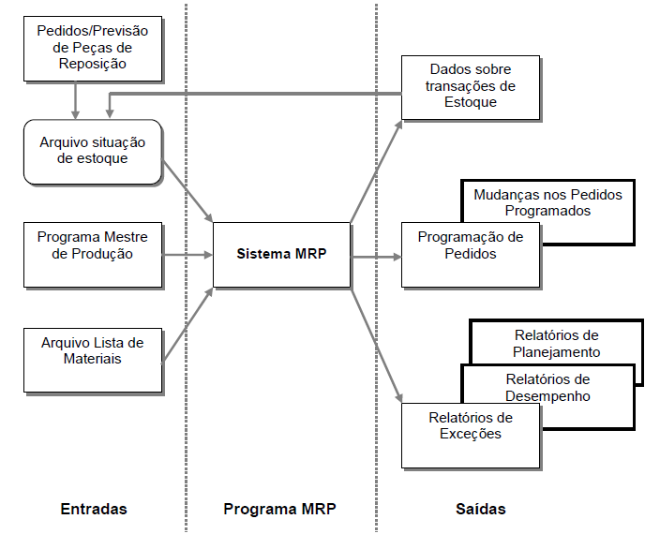
Figura 2.3 – O Sistema MRP.
Fonte: GAITHER e FRAZIER, 2002.
Corrêa e Gianesi (1996) especificam que o MPS fornece para o MRP quais produtos serão produzidos no horizonte de planejamento para o qual se calculará a necessidade de recursos. O arquivo “lista de materiais” fornece quais são os itens “pais” e itens “filhos” a serem produzidos de acordo com o MPS, a demanda bruta de cada item, e nos fornece ainda o lead time de produção e de entrega dos fornecedores. O arquivo sobre a situação do estoque fornece qual é a quantidade em estoque de cada item para ser subtraída da necessidade bruta e encontrada a necessidade de material para produção durante o horizonte de planejamento adotado.
De um modo geral, de acordo com Corrêa e Gianesi (1996) os principais aspectos do funcionamento do MRP são:
- Parte-se das necessidades de entrega dos produtos finais (quantidades e datas);
- Calculam-se, para trás, no tempo, as datas em que etapas do processo de produção devem começar e acabar;
- Determinam-se os recursos, e respectivas quantidades, necessários para que se execute cada etapa.

- MRP II – MANUFACTURING RESOURCES PLANNING
Segundo Corrêa e Gianesi (1996), o MRPII é um sistema hierárquico de administração da produção, no qual os planos de longo prazo de produção, agregados, são sucessivamente detalhados até que se chegue ao nível do planejamento de componentes e máquinas especificas.
De acordo com Gaither e Frazier (2002), o MRP II tem dois objetivos básicos: melhorar o serviço ao cliente através do cumprimento dos prazos de entrega e reduzir os investimentos em estoque, procurando adquirir e disponibilizar os materiais para a produção na quantidade necessária, no momento certo da sua necessidade e com que recursos realizará esses procedimentos.
Corrêa, Gianesi e Caon (2011) argumentam que “A evidência prática desses problemas, conseguida com a popularização de uso da técnica MRP, fez com que pesquisadores percebessem que a mesma técnica de cálculo de necessidades poderia ser utilizada, com pequeno esforço adicional, para calcular também as necessidades de outros recursos como equipamentos ou mão-de-obra, requerendo apenas algumas informações adicionais”.
Corrêa e Gianesi (1996) definem que sistemas de produção servem de apoio à tomada de decisão, táticas e operacionais, referente às seguintes questões logísticas básicas, que formam exatamente um dos conceitos do MRP II:
- O que produzir e comprar?
- Quanto produzir e comprar?
- Quando produzir e comprar?
- Com que recursos produzirem?
Esse conceito pode ser melhor compreendido através da figura 3.1, elaborada por Corrêa, Gianesi e Caon (2011) e que destaca especificamente a principal diferença entre o MRPI e MRPII, que é exatamente o acréscimo do último tópico citado acima:

‘

COMO
(recursos produtivos)
O QUE
QUANTO
QUANDO
Sistema de apoio às decisões de
MRP II
MRP
Produzir e Comprar
Figura 3.1 – Abrangência MRP e MRPII
Fonte: CORRÊA, GIANESI e CAON, 2011.

Ainda de acordo com Corrêa, Gianesi e Caon (2011), na verdade o MRPII é mais do que um cálculo de capacidade aliado ao MRPI. Existe uma estrutura de planejamento incluída no uso do MRPII, que prevê uma sequência de cálculos, verificações e decisões, chegando a um plano de produção que seja viável, tanto em disponibilidade de materiais como de capacidade produtiva.
Slack et al (1999) argumentam que os sistemas MRPII são um desenvolvimento do MRPI, integrando muitos processos relacionados ao mesmo, apesar de estar situado também em outras áreas funcionais além da manufatura. De acordo com Martins (2005), como a sigla de Manufacturing Resource Planning é a mesma de Materials Requirements Planning, convencionou-se chamar a primeira de MRPII.
O cumprimento dos prazos de entrega dos pedidos dos clientes com mínima formação de estoques, planejando as compras e a produção de itens componentes para que ocorram apenas nos momentos e nas quantidades necessárias são os principais objetivos do MRPII. Contudo, a priorização de objetivos estratégicos depende também da empresa em particular, de seus produtos e dos nichos de mercado que ela pretende atingir. Desta forma, o principio básico do MRPII é o principio do cálculo de necessidades viabilizado pelo uso do computador, de quantidades e de momentos certos, de recursos de manufatura para que se cumpram os prazos de entrega com a mínima formação de estoques. Tal cálculo é feito a partir da necessidade de um produto final. (CORRÊA e GIANESI, 1996).
A figura 3.2 ilustra através de um fluxograma o funcionamento do MRP II, de um modo geral.
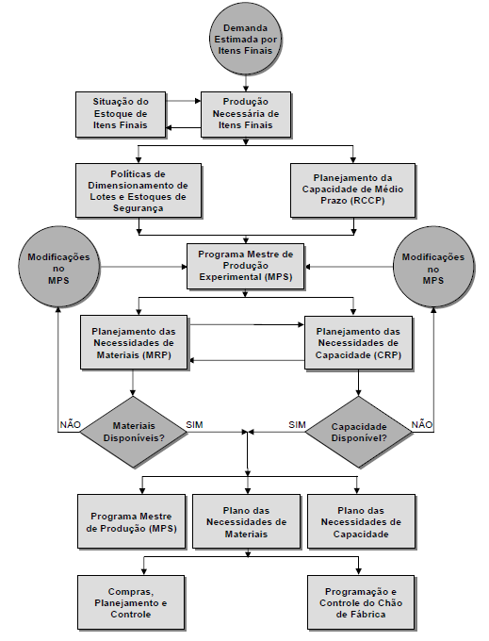
Figura 3.2 – Fluxograma de Funcionamento do MRP II.
Fonte: Adaptado de GAITHER e FRAZIER, 2002.

  - O Uso do MRPII
O entendimento de suas características é o primeiro pressuposto para o bom uso do sistema MRPII, que está baseado na utilização de um software que apoia a filosofia. Dessa forma, ele é um sistema no qual a tomada de decisão é bastante centralizada, restando pouca margem de manobra para quem executa as atividades planejadas. Parte-se do principio de que todos tentarão cumprir os programas estabelecidos pelo sistema da forma mais fiel possível, o que pode gerar implicações no nível de responsabilidade e comprometimento que se espera da mão-de-obra, visto que, o processo de decisão é pouco participativo.
Além disso, o fato dele aceitar passivamente seus parâmetros, como tempos de preparação de maquina, níveis de estoque de segurança, níveis de refugo, entre outros, o torna um sistema considerado “passivo”. Alguns de seus críticos mais ferrenhos afirmam que o MRPII automatiza muito e melhora pouco, pois o fato de ser passivo e centralizado não parece favorecer o engajamento dos operários na melhoria do sistema produtivo. (CORRÊA, GIANESI e CAON, 2011).
Corrêa e Gianesi (1996), destacam que tendo em vista suas características é preciso que a empresa que pretenda implantá-lo preveja, em seu processo de implantação, instrumentos que assegurem o processo de melhoria contínua do sistema produtivo. Isto é, a filosofia Just in time deve estar presente, mesmo que não se venha a utilizar suas técnicas de gestão de fluxo de matérias (Kanban) em nenhuma parte desse processo. Em contrapartida, sua natureza dinâmica constitui sua principal vantagem, pois é um sistema que reage bem às mudanças, o que o torna cada dia mais importante em um ambiente competitivo crescentemente turbulento. O fato de ser um sistema integrado, que dispõe para os usuários uma grande quantidade de informações, permite uma troca de informações, que se bem aproveitada, pode trazer inúmeros benefícios para a empresa que o adote.
De acordo com Corrêa, Gianesi e Caon (2011), o sistema MRPII, também possui importantes limitações que devem ser bem compreendidas por todos que o utilizam ou que pretendem utilizá-lo. Os dados precisam ser informados ao sistema com alta precisão e de forma sistemática, pois ele depende deles para seus procedimentos, o que demanda que os envolvidos com o uso do sistema sejam bastante disciplinados em seus procedimentos de entrada de dados, o que nem sempre é fácil. Isto coloca sobre as pessoas a maior parte da preocupação quanto à implantação do sistema.
Outro aspecto importante é a adequação do sistema à empresa, pois não se pode esperar que a lógica estruturada de planejamento seja fielmente adequada a qualquer empresa e processo produtivo. É preciso que a empresa, com base em suas características especificas, monte o sistema de planejamento que melhor garanta o atendimento aos objetivos definidos para sua manufatura.
Tudo isso, faz com que o processo de implantação seja umas das maiores preocupações das empresas que pretendem implantar o sistema MRPII.

  - Implantação do Sistema MRPII
Corrêa, Gianesi e Caon (2011) argumentam que um equívoco comum é confundir a implantação de um sistema MRPII com um simples processo de instalação de um novo software. Isto porque parte predominante do processo é a escolha de instalação de um aplicativo desenvolvido por uma fornecedora de software e os maiores gastos serão a aquisição e a instalação de um software. Esta interpretação incorreta do processo de implantação do sistema pode levar a uma subutilização do mesmo, sem resultados expressivos para a empresa ou até a sua deterioração. Neste caso, ele acaba sendo um mero controlador de estoques.
Corrêa e Gianesi (1996) comentam que implantar um sistema MRPII significa modificar os métodos de trabalho em todas as áreas da empresa, além de modificar o comportamento de cada um dos funcionários e não apenas substituir um software. Esta mudança de comportamento deve ser não apenas diante de suas atividades específicas, mas frente às relações funcionais com os demais participantes do processo produtivo em toda sua extensão, pois ele pressupõe uma extrema integração entre as diferentes funções, alta direção, planejamento, vendas, produção, finanças, entre outros. Os sistemas locais, individuais ou informais de coleta e processamento de informação não poderão mais coexistir, cada informação deverá ser única, com uma única fonte claramente identificada.
Ainda de acordo Corrêa e Gianesi (1996), a implantação em si do sistema MRPII constitui apenas uma das etapas contidas num processo mais extenso de atividades a serem executadas pela empresa para alcançar os novos níveis desejados de desempenho. O processo completo engloba o redesenho do sistema de planejamento da empresa, a análise das alternativas de software disponíveis, a escolha e contratação do pacote software mais adequado, a implantação do novo sistema propriamente dita e aprimoramento contínuo do mesmo. A estratégia de implantação é extremamente importante em todo o processo, pois quando a fase de implantação for iniciada, grande parte do investimento previsto já terá sido feita e será perdido caso não se chegue um bom resultado. Nesta fase os procedimentos operacionais da empresa começam a ser alterados e, somente após o término, as novas rotinas serão oficializadas. Portanto, se não obtiver sucesso, a empresa corre o risco de ficar sem o conjunto de procedimentos anteriores e também sem um novo conjunto.
Corrêa e Gianesi (1996) explicam também que o gerenciamento adequado do processo de implantação significa a elaboração de um plano detalhado que norteará as atividades de implantação do sistema MRPII e o acompanhamento e controle da execução das atividades para garantir uma ligação mínima ao plano estabelecido. Alem disso, são necessários procedimentos de auditoria, correção e garantia futura da qualidade da informação do sistema (estruturas de produtos, dados de estoques, roteiros, etc.). O desenho procedimental do sistema de planejamento também é de suma importância, este é entendido como o conjunto de procedimentos que definem os vários níveis de planejamento e seus processos de decisão e fluxos de informação. Ao longo do processo de implantação é importante que o projeto MRPII seja tratado com a prioridade que os custos envolvidos e a importância estratégica do novo sistema merecem.

- SOLUÇÃO PROPOSTA
A solução a ser apresentada a seguir foi elaborada aplicando uma Modelagem que segue alguns conceitos de UML (Unified Modelling Language) e tem o objetivo de esclarecer os procedimentos e métodos necessários para execução da proposta a ser desenvolvida.
De acordo com Fowler e Kobryn (2005) e Larman (2000), a UML é uma família de notações gráficas, apoiada por um metamodelo único, que ajuda na descrição e no projeto de sistemas de software, particularmente daqueles construídos utilizando o estilo orientado a objetos.
  - Modelo Entidade-Relacionamento
A fim de deixar mais clara a estruturação das tabelas necessárias para o desenvolvimento do sistema, através da ferramenta DB Designer 4, foi criado um Modelo Entidade-Relacionamento, conforme pode ser visto na figura 4.1:
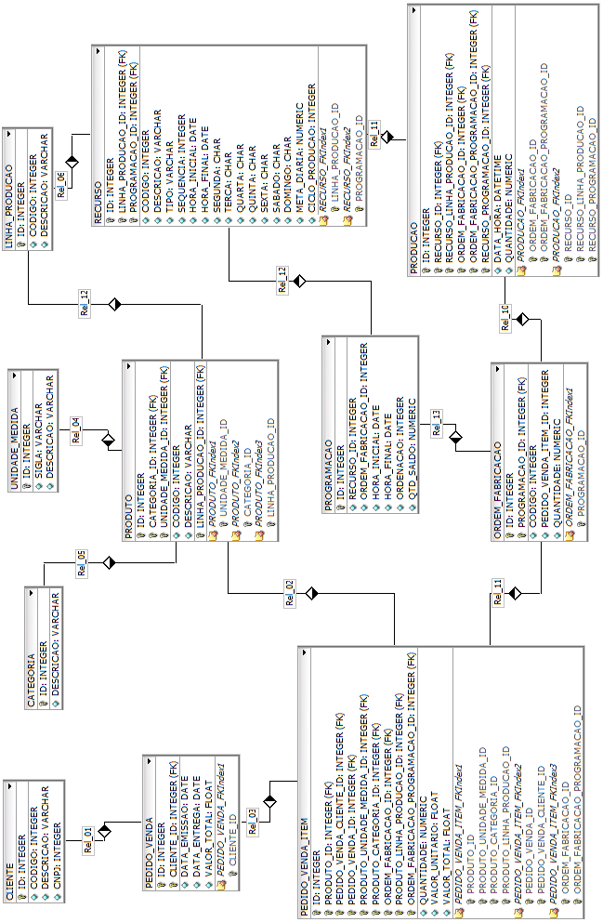
Figura 4.1 – Modelo Entidade-Relacionamento.
Fonte: Elaborado pelo autor, 2013.

  - Diagrama de Classes
Segundo Fowler e Kobryn (2005), um diagrama de classes descreve os tipos de objetos presentes no sistema e os vários tipos de relacionamentos estatísticos existentes nele. Os diagramas de classes também mostram as propriedades e as operações de uma classe e as restrições que se aplicam à maneira como os objetos estão conectados.
Booch e Jacobson (2008) detalham que um diagrama de classes é apenas um tipo especial de diagrama e compartilha as mesmas propriedades de todos os diagramas, sendo diferenciado pelos seus conteúdos particulares: classes; interfaces; colaborações e; relacionamento de dependência, generalização e associação.
De acordo com as informações levantadas, a figura 4.2 exibe o Diagrama de Classes referente à solução proposta:
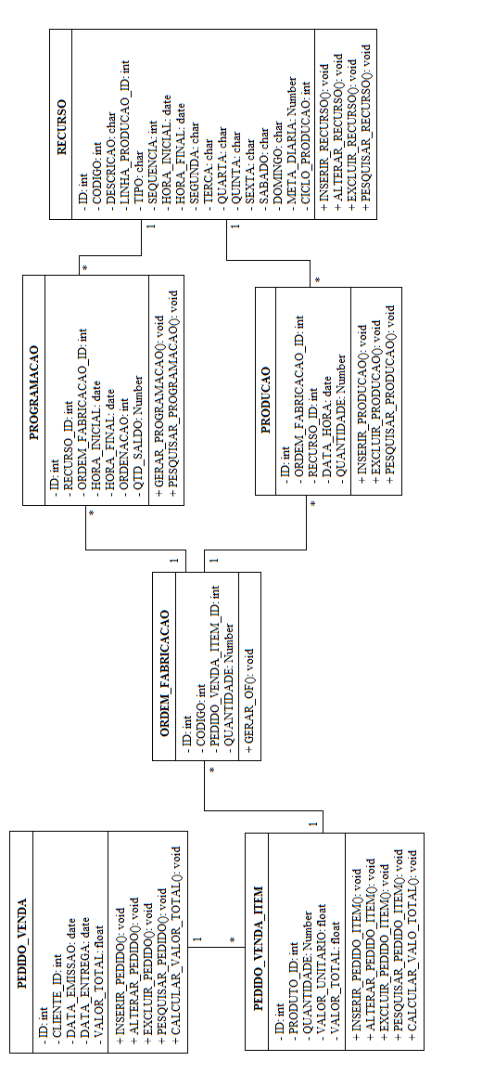
Figura 4.2 – Diagrama de Classes.
Fonte: Elaborado pelo autor, 2013.

  - Diagrama de Casos de Uso
Booch e Jacobson (2008) definem que Casos de Uso podem ser aplicados para captar o comportamento pretendido pelo sistema que está sendo desenvolvido, sem ser necessário especificar como esse comportamento é implementado.
Fowler e Jacobson (2005) argumentam que Casos de Uso fornecem uma maneira para os desenvolvedores chegarem a uma compreensão comum com os usuários finais do sistema e com os especialistas do domínio.
De posse a essas informações, foi elaborado um Diagrama de Casos de Uso para o sistema proposto, conforme pode ser visualizado na figura 4.3:
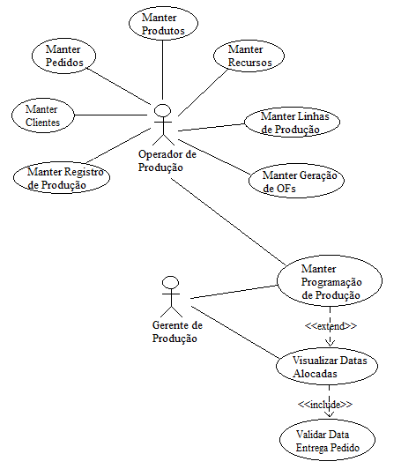
Figura 4.3 – Diagrama de Casos de Uso.
Fonte: Elaborado pelo autor, 2013.
- PROPOSTA DE SISTEMA
O desenvolvimento dessa proposta de sistema tem por objetivo facilitar a programação dos pedidos de venda na produção, simplificando o trabalho do usuário, que não mais necessitará ter um acompanhamento tão rígido a ponto de precisar verificar a disponibilidade de cada linha e recurso para determinar onde executar a produção de cada produto.
Esse processo de alocação dos recursos passa a ser feito de forma otimizada, alocando o produto sempre em sua linha de produção padrão ou, não havendo mais carga disponível para alocação de algum recurso dentro dessa linha, atribuindo a outras linhas de produção que possuem esse tempo necessário.
O desenvolvimento do sistema foi feito através da utilização da ferramenta Java Eclipse, integrando-a com um Banco de Dados Oracle.
Para facilitar o entendimento dessa proposta de sistema, serão identificadas todas as etapas a serem definidas e seguidas para obtenção dos resultados propostos pelo sistema, como definir cadastro, cadastrar o pedido de venda, gerar a ordem de fabricação e efetuar o cálculo das datas da programação.

  - Cadastros e Lançamentos
A proposta de Sistema desenvolvida necessita de cadastros previamente configurados, que são a base para garantir o seu funcionamento. É através dessas informações que o será inicialmente lançado o Pedido de Venda e futuramente gerado o cálculo da Programação de Produção.
Depois de inseridos todos os dados nesses cadastros em uma implantação, os mesmos não precisam mais ser manipulados, a menos que ocorra a necessidade de incluir/alterar/excluir alguma informação durante o processamento do sistema.
Os cadastros definidos e desenvolvidos são os seguintes:
- Cadastro de Clientes: O Cliente é uma figura muito importante dentro do sistema, uma vez que é para ele que é lançado o Pedido de Venda que será colocado em produção, através da ordem de fabricação posteriormente gerada;
- Cadastro de Categorias de Produto: A Categoria de Produto é utilizada para distinguir os tipos de produto produzidos em classes, a fim de permitir um possível agrupamento por essa informação;
- Cadastro de Unidades de Medida: A Unidade de Medida é utilizada quando a produção da empresa é feita para não apenas um ramo de mercado, possibilitando diferenciar a medida, por exemplo, o calçado (expressa normalmente em “Pares”) e o couro (expressa em “m²”);
- Cadastro de Produtos: O Cadastro de Produto é outro item imprescindível para o funcionamento do sistema, já que é através dele que é lançado o item do Pedido de Venda e é a produção dele que é programada para ser efetuada diariamente. Nesse cadastro, é possível que seja definida a Linha de Produção padrão, na qual será preferencialmente alocada sua produção;
- Cadastro de Linhas de Produção: A Linha de Produção é necessária para identificar os setores ou fábricas existentes dentro da empresa, e que possuem um grupo de recursos vinculados. É com base na capacidade de cada um dos recursos vinculados que o sistema escolhe em qual dessas linhas de produção irá alocar cada ordem de fabricação;
- Cadastro de Recursos: O Recurso é a base para o cálculo da programação, já que é para cada recurso que é buscada a capacidade disponível de cada dia, alocando as datas disponíveis para produção do produto em cada um deles. No Recurso é definido à qual Linha de Produção ele pertence, e a sua capacidade produtiva diária.
Depois que os cadastros citados estiverem devidamente lançados, o sistema já estará pronto para receber Pedidos de Venda. Esse lançamento de Pedidos deve ser feito através da informação do cliente, data de entrega e de todos os produtos solicitados pelo cliente, com suas respectivas quantidades.
Ao concluir o lançamento do Pedido, deve ser efetuada a geração das Ordens de Fabricação, considerando cada item do pedido. Nesse mesmo instante da geração, já é gerado um registro de alocação na Programação de Produção para cada ordem de fabricação inicializando o saldo com sua quantidade.
Ao final dessas operações, pode ser feita a Alocação de Recursos, processo que reservará as datas para produção das Ordens de Fabricação selecionadas, assunto que será detalhado no subcapítulo seguinte.
Após esses procedimentos, à medida que as Ordens de Fabricação estarão sendo produzidas, é possível ainda realizar o Registro de Produção, o qual deve ser lançado sempre que é concluída a produção de uma Ordem de Fabricação, seja essa produção completa ou parcial. Essa informação é levada em conta para atualização da Programação, passando a desconsiderar essa quantidade já produzida em um possível recálculo da Produção que virá a ser feito posteriormente.

  - Alocação de Recursos na Produção
A Alocação de Recursos na Produção é o ponto principal do sistema, uma vez que é nessa etapa/programa que será calculada a produção da empresa, levando em conta todas as ordens de fabricação em aberto.
Na figura 5.1 pode ser visualizado o programa, que contém os seguintes detalhes:
- Ao “Recalcular”, será processada cada Ordem de Fabricação, alocando a produção do produto ao qual se refere, para os Recursos de sua Linha padrão ou os que tenham capacidade de produção disponível;
- Através dos botões de “Setas”, é possível reposicionar as ordens de fabricação para cima ou para baixo, de acordo com a necessidade de produção e entrega, considerando que o cálculo das datas é feito ordenadamente de cima para baixo.
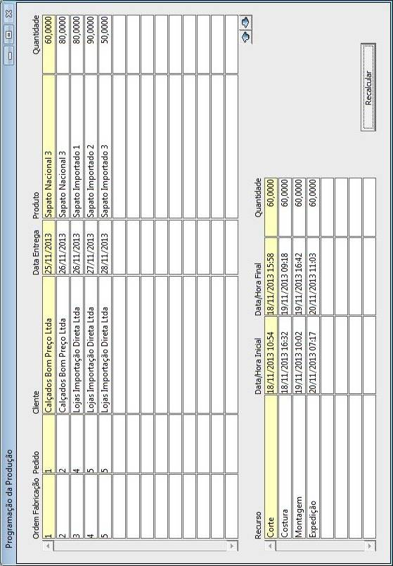
Figura 5.1 – Programação da Produção.
Fonte: Elaborado pelo autor, 2013.

Para deixar mais claro o funcionamento dessa Alocação de Recursos, a figura 5.2 mostra um Fluxograma de todo o processo de Alocação, demonstrando as principais decisões tomadas pelo programa.
Início
Processa as OFs selecionadas, uma a uma.
Elimina-as, liberando as datas.

Verifica Linha de Produção padrão do produto da OF.

Encontrou?
Sim
Não
Verifica existência de dados já processados para as OFs selecionadas.
Encontrou?
Fim
Processa as Linhas de Produção uma a uma aleatoriamente.
Verifica capacidade disponível para o Recurso na Linha de Produção.

Sim
Não
Encontrou?
Processa sequência de recursos a alocar para a OF.

Insere registro na tabela de Alocação (PROGRAMACAO).

Sim
Não
Figura 5.2 – Fluxograma do Processo de Alocação de Recursos.
Fonte: Elaborado pelo autor, 2013.
  - Considerações
Para garantir um bom funcionamento e desempenho do sistema, todos os cadastros devem estar previamente feitos e informados corretamente, para que no momento em que a Alocação de Recursos na Produção for calculada, os dados sejam encontrados e as informações fornecidas estejam de forma correta.
A Programação é reservada preferencialmente nos Recursos configurados para a Linha de Produção cadastrada no Produto e apenas não encontrando tempo disponível para produção do pedido, de modo que o mesmo fique pronto antes da data de entrega prevista, é feita reserva para o primeiro recurso encontrado em outra Linha de Produção que possua capacidade disponível para alocação.
No momento em que é feito um Registro de Produção, além gerar um lançamento desse registro, é atualizada a Alocação da Ordem de Fabricação referente, eliminando-a da Programação quando a produção da mesma for totalmente concluída.
Pelo fato dos procedimentos de cálculo da programação de produção estarem centralizados em rotinas banco, optou-se pela não divulgação do código-fonte dos programas, até por acreditar-se que a lógica de alocação em recursos de múltiplas linhas de produção seja um grande diferencial do sistema proposto com relação aos demais existentes no mercado.

  - Testes Efetuados
Os testes efetuados, em um primeiro momento, foram através de simulações, considerando a natureza de uma empresa no setor calçadista.
Para prever os processos de produção de uma empresa do ramo, foram criadas três linhas de produção, todas contendo seus respectivos recursos de Corte, Costura, Montagem e Expedição, previamente configurados.
À medida que os pedidos de venda entram em produção, o sistema aloca as datas nos recursos da primeira linha ou na preferencial, configurada no produto. Os recursos que possuírem disponibilidade de data são diretamente gravados na tabela PROGRAMACAO. Os demais recursos são processados e alocados na segunda linha de produção cadastrada, ou se ainda existir algum recurso sem capacidade disponível, aloca-o na terceira linha de produção. No caso de ainda existir algum recurso sem carga disponível em nenhuma linha, o sistema aloca-o na última, exibindo alerta para verificação do usuário.
Após a conclusão dos cálculos, foi feita análise na tela da programação, comparando as datas reservadas com a data de entrega de cada pedido, levando em conta ainda o ciclo de produção configurado para cada recurso, constatando-se assim que o sistema estava calculando a programação de forma correta.

CONCLUSÃO
Através das pesquisas realizadas, pode-se concluir que a Alocação de Recursos na Produção tem extrema importância dentro de uma empresa, uma vez que interliga vários setores e a execução de suas atividades podem impactar diretamente nas finanças da empresa, já que determinam os prazos de entrega e se mal executadas podem causar insatisfações aos clientes.
Para a elaboração dessa proposta de sistema para alocação de recursos na produção, foram considerados especialmente os conceitos de MRPII que envolvem esse tema.
A ideia principal do sistema proposto é de fornecer um melhor apoio à tomada de decisão do usuário, substituindo atividades antes feitas manualmente, como a realocação de pedidos na produção, permitindo que esse tempo seja destinado a outras atividades dentro da empresa.
A elaboração deste trabalho proporcionou grande contribuição e aprofundamento do conhecimento no tema, podendo utilizar isso no futuro como ferramenta de trabalho.
Dessa forma, acredita-se ter contribuído com a evolução do assunto, validando os conceitos existentes e propondo essa otimização desenvolvida, que não apenas permitirá a alocação dentro dos recursos de cada linha de produção, e sim buscará encontrar o recurso em qualquer linha que tenha a capacidade disponível para produção.

trabalhos futuros
Como continuidade do trabalho, pretende-se, inicialmente, avaliar o desempenho dessa ferramenta em uma empresa de pequeno porte, onde serão consideradas informações reais, para que, no caso de ficar tudo dentro do esperado, no futuro seja avaliada também a possibilidade de se implementar essa proposta de sistema diretamente em uma empresa, ou até mesmo propor a integração do mesmo com um sistema ERP já em funcionamento, preferencialmente que já tenha também a parte de explosão das necessidades de materiais, tornando-a uma ferramenta integrada, deixando o sistema ainda mais completo. Esse é o caso da empresa AT&M Informática Ltda, onde o autor trabalha atualmente, que já possui um sistema ERP bem estruturado e que algumas áreas já foram desenvolvidas com base nos conceitos do MRP II.
Melhorias a nível de interface e layout dos programas também não podem ser descartadas para o futuro, a fim de deixá-los mais “amigáveis” de acordo com a necessidade, além da elaboração de relatórios para a impressão da programação de produção.

Referências Bibliográficas
BOOCH, Grady; JACOBSON, Ivar. Uml - Guia do Usuário. São Paulo: Campus, 2008.

BRAUDE, Eric. Projeto de Software: Da programação à arquitetura: uma abordagem baseada em Java. Porto Alegre: Bookman, 2005.

CHASE, Richard B et al. Administração da Produção e Operações. 11.ed. São Paulo: McGraw-Hill, 2006.

CORRÊA, Henrique L.; GIANESI, Irineu G. N. Just in time, MRP II e OPT. 2.ed. São Paulo: Atlas, 1996.

CORRÊA, Henrique L.; GIANESI, Irineu G. N.; CAON, Mauro. Planejamento, programação e controle da produção. 5.ed. São Paulo: Atlas, 2011.

DAVIS, Mark M.; AQUILANO, Nicholas J.; CHASE, Richard B. Fundamentos da administração da produção. 3.ed. Porto Alegre, RS: Bookman, 2001.

DEITEL, Harvey M.; DEITEL, Paul J. Java: Como programar. 8.ed. São Paulo: Pearson Prentice Hall, 2010.

FERNANDES, Flávio C. F.; GODINHO FILHO, Moacir. Planejamento e Controle da Produção: Dos Fundamentos ao Essencial. São Paulo: Atlas, 2010.

FLANAGRAN, David. Javascript - O guia definitivo. 4.ed. Porto Alegre: Bookman, 2004.

FOWLER, Martin; KOBRYN, Cris. Uml Essencial. São Paulo: Bookman, 2005.

GAITHER, Norman; FRAZIER, Greg. Administração da produção e operações. 8.ed. São Paulo: Pioneira Thomson Learning, 2002.

LARMAN, Graig. Utilizando UML e padrões: Uma introdução à analise e ao projeto orientados a objetos. Porto Alegre: Bookman, 2000.

LUSTOSA, Leonardo et al. Planejamento e controle da produção. São Paulo: Campus, 2008.

MARTINS, Petrônio G.; LAUGENI, Fernando P. Administração da Produção. 2.ed. São Paulo: Saraiva, 2005.

MOREIRA, Daniel A. Administração da Produção e Operações. São Paulo: Pioneira, 1996.

PRODANOV, Cleber C.; FREITAS, Ernani C. de. Metodologia do trabalho científico. Novo Hamburgo: Feevale, 2013.

RITZMAN, Larry P.; KRAJEWSKI Lee J.; MOURA Reinaldo A. MRP, MRP II, MRP III. 2.ed. São Paulo: IMAM, 1996.

SHINGO, S. Sistemas de produção com estoque zero: o Sistema Shingo para melhorias contínuas. Porto Alegre: Artes Médicas, 1996.

SILVA, Maurício S. JQuery: A Biblioteca do Programador JavaScript. São Paulo: Novatec, 2010.

SLACK, Nigel et al. Administração da produção. São Paulo: Atlas, 1999.

SMITH, Chad; PTAK, Carol A. Orlicky'S Material Requirements Planning. New York: McGraw-Hill, 2011.

TUBINO, Dalvio F. Planejamento e controle da produção. 2.ed. São Paulo: Atlas, 2009.

YANK, Kevin et al. Só Javascript. Porto Alegre: Artmad, 2009.

